**Маршрут урока**

**«Из века каменного в век железный»**

**Этап 1.** Первый этаж. Аудитория № 34

**Этап 2.** Первый этаж. Аудитория № 30

**Этап 3.** Первый этаж. Аудитория № 34

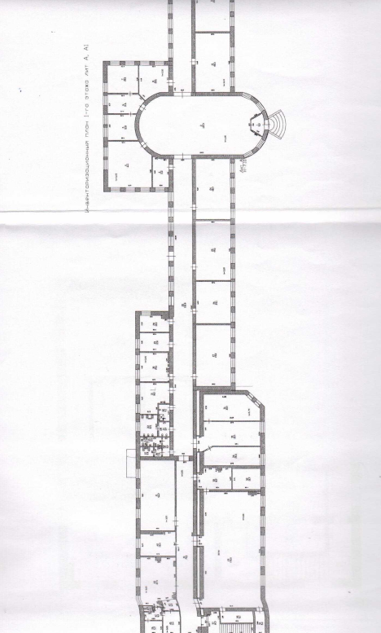

**Ауд. 34**

**Ауд. 30**